申込書①
【提出先】
〒４７５－８６６６
愛知県半田市東洋町二丁目１番地】
第九回はんだ山車まつり実行委員会 事務局 公式認定グッズ係
（半田市役所観光課内）
電話：（0569）84-0689
※提出の際、必ずサンプル品もしくは商品イメージを同封して下さい。
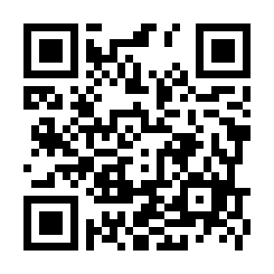
※直接お持ちいただく場合には、事務局員が不在の可能性もありますので、事前にご連絡ください（事務局運営時間：平日8：30～17：15）。
※専用フォームからお申込みいただくことも可能です。
https://forms.gle/MAJC7HipNqzH3Kf9

第九回はんだ山車まつり公式認定グッズ申込書

令和５年 月 日
第九回はんだ山車まつり実行委員会 御中

第九回はんだ山車まつり公式認定グッズを、申込要項を遵守し下記のとおり申込みます。
記
- 事業者名
- 代表者名
- 住所 〒 －
- 電話 （ ） －
- ＦＡＸ （ ） －
- メール
- ご担当者

【重要】第九回はんだ山車まつりロゴ及び写真データを使用して商品を作成する方へ
使用について下記へ署名願います。
「私、 （事業者名）は、（第九回はんだ山車まつりロゴ・写真データ）を、第九回はんだ山車まつり公式認定グッズ以外の用途に使用しません。」

署名 印
申込書②
- 商品名
- 認定ロゴの掲載場所
（例：商品に・梱包パッケージに・タグに等）
- 商品のイラストまたは写真

- 商品の説明・ＰＲ・使用方法

申込書③
- 予定販売数
うち、まつり当日公認グッズ販売所における予定販売数
- 販売時期

- 販売場所（事前販売を行う場合は記入してください）

- 販売予定価格 円

